**Неосторожное обращение с огнем при курении - распространенная причина пожаров**

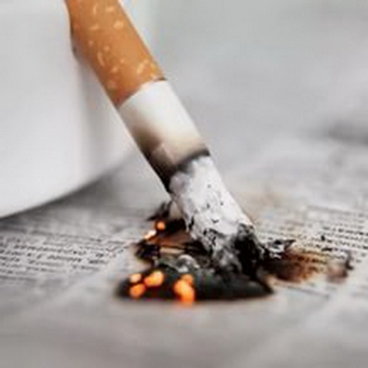

Статистика свидетельствует, что 46% всех пожаров возникает по вине людей, не знающих или безответственно относящихся к выполнению правил пожарной безопасности.

Главной причиной такого легкомысленного поведения является укоренившееся в сознании большинства людей представление о том, что пожар в нашей действительности - явление очень редкое. Человеку свойственно думать или надеться на то, что беда обойдет его стороной. Увы, это не всегда так.

Курящих у нас много и, увы, год от года их число растет. При этом снижается возрастной барьер курильщиков. О вреде курения с точки зрения медицины было сказано не единожды. А вот пожарная статистика. Одна из распространенных причин гибели на пожаре — курение в постели.

Неосторожное обращение с огнем при курении – одна из самых распространенных причин пожаров. Следует помнить, что открытый огонь в виде тлеющей сигареты способен воспламенить горючий материал.

Непогашенные сигареты, выброшенные из окон или балконов, потоками воздуха могут заноситься на соседние балконы и в открытые окна квартир, что становится основной причиной пожаров. Поэтому необходимо закрывать окна и двери балконов при уходе из квартиры. Ни в коем случае не допускается бросать непогашенные сигареты в шахту лифта, где могут находиться газетная бумага, картон или сгораемая обшивка лифта. Тление бумаги или картона, не говоря уже о пластике, достаточно, чтобы отрезать путь эвакуации.

Помните, что во время курения любое непреднамеренное неосторожное движение, непотушенная спичка, оброненная частичка тлеющего табака или брошенный окурок могут вызвать загорание.

Интересные опыты были проведены в Новосибирске. Они показали, что максимальная температура тлеющей папиросы колеблется в пределах 300-420°С, время тления ее 4-8 минут. Сигарета в начальный момент имеет температуру 310-320°С, которая потом снижается до 240-260°С, время тления 26-30 минут. Вызвав тление горючего материала, например на матрас, сам окурок через некоторое время гаснет. Но образованный им очаг, может тлеть еще от 1 до 4 часов. Огня как такового нет, человек получает отравление продуктами горения.

Окурок, брошенный на опилки, вызывает их тление, тепло, выделяющееся при этом, с потоком воздуха проникает вглубь опилок. Через 2,5-3 часа температура поднимается до 410-470°С и происходит воспламенение. Тлеющий окурок способен вызвать воспламенение бумаги, например, в урне для бумаг. Если окурок лежит на поверхности, процесс воспламенения длится 40-50 минут. При попадании окурка на глубину 5-10 см он воспламеняется значительно быстрее — через 12-35 минут. Примерно такие же последствия наступают при попадании окурка в сено или солому. Таким образом, пожары, вызванные непогашенной сигаретой, более распространены, чем может показаться на первый взгляд.

**При пожаре набери - 112!**

**ПК (посёлок городского типа Барсово) пожарная часть (посёлок Солнечный) ФКУ ХМАО – Югры «Центроспас-Югория» по Сургутскому району**